Skrbim za okolje
Kateri so največji onesnaževalci okolja?
________________________________________________________
Kaj v naravi onesnažujejo?
________________________________________________________

Kakšne posledice čutimo živa bitja zaradi onesnaževanja?
Navedi tri primere.
__________________________________________________________
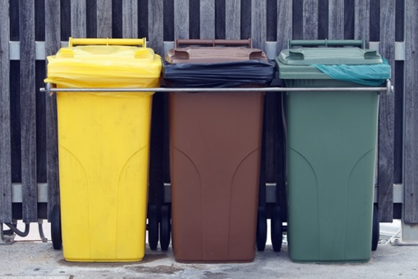
Čemu so namenjeni zabojniki na fotografiji?
__________________________
__________________________
__________________________
Pojasni, zakaj ločujemo odpadke.
___________________________

S starši greš na izlet v hribe. S seboj imate malico, ki jo boste pojedli na vrhu pri koči.
Kaj boš storil z odpadki, da boš prispeval k varovanju okolja?

Kam sodijo odpadki? Poveži.
ČASOPIS | EMBALAŽA | JOGURTOV LONČEK
STEKLENICA | STEKLO | OGRIZEK JABOLKA
JAJČNE LUPINE | BIOLOŠKI ODPADKI | ZVEZEK
PLASTENKA | PAPIR | KOZAREC
PLASTIČNA VREČKA

Naštej štiri primere, kako ti skrbiš za čistejše okolje.
____________________________________________

Če je trditev pravilna, pobarvaj krožec z zeleno barvico, če je nepravilna pa z rdečo.

Največji onesnaževalci okolja so tovarne in promet.
Ostanke nevarnih snovi zbiramo na ustreznih zbirališčih.
Onesnaževanje ne vpliva na živa bitja.
Za čisto okolje morajo skrbeti le odrasli.
Za čisto okolje poskrbim tako, da ločujem odpadke.

Miha je pripravil kup starega papirja, ki ga bo odpeljal v šolo.
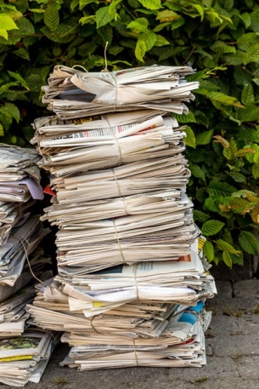
Kaj misliš, zakaj ga bo peljal v šolo?
__________________________

Ali tudi na vaši šoli zbirate papir? DA NE
Pojasni, zakaj na šolah zbiramo papir.
______________________

Obkroži, kaj pomeni znak na sliki.
- zbiranje
- recikliranje
- ločevanje
Pojasni, kaj to pomeni.

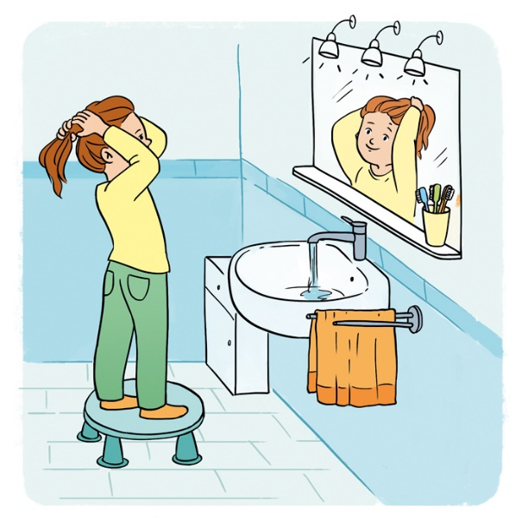
Se ti zdi ravnanje deklice pravilno? DA NE
Pojasni.
Kaj bi svetoval deklici?
Oglej si fotografijo.
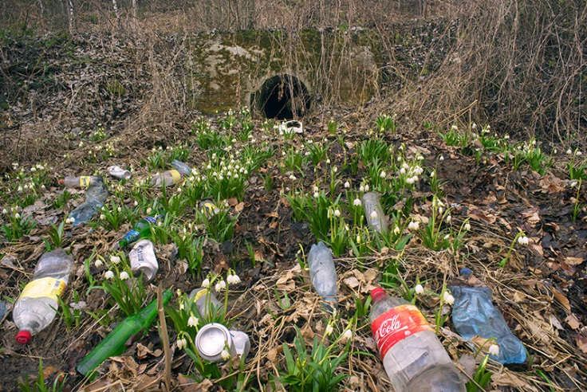
Kaj vidiš na fotografiji? _______________________________________
Se ti zdi ravnanje ljudi pravilno? DA NE
Pojasni.
Kako bi morali ljudje ravnati?

V okolici tvoje šole se je v zadnjem času pojavila večja količina različnih odpadkov.
Kaj bi predlagal, da bi se stanje izboljšalo?_____________________

